2019年10月1日
【b. 大阪会場用】 定員 １３５名
関西化学工業協会 行
FAX 06-6479-3809
申 込 書
締切：2019年11月13日(水)

参加票は発行致しません。
定員を超えた場合のみ折り返しご連絡させて頂きます。

「危険物輸送における安全管理」 講習会
主催 一般社団法人 日本化学工業協会 共催 関西化学工業協会
- 開催日：2019年11月20日（水） 12：20～17：30（予定）
◆ 参加費：会員5,000円税別（5,500円） 非会員10,000円税別（11,000円）
当日受付にてお支払いください。（お釣りのないようにご準備お願い致します。）

下記にご記入のうえＦＡＸもしくはメール（information@kankakyo.gr.jp）にてお申し込みください（お一人一葉でお願いします）。

申込日 | 月 日 | 受付  番号 | (事務局使用欄)
該当に○ | 会員(5,500円)，非会員(11,000円)
会社名 |  | 所 属
お名前 |  | 連絡先 | 電話
 |  |  | FAX
申込後の本票を当日お持ちください。

＜大阪科学技術センター＞
http://www.ostec-room.com/html/access/access.html
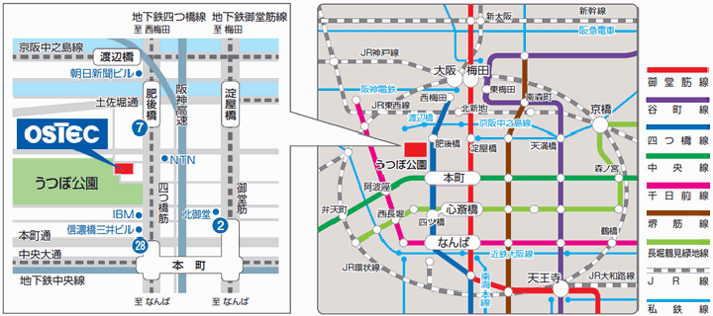
〒550-0004
大阪府大阪市西区靱本町1丁目8-7
電話 06-6443-5324
地下鉄四つ橋線・御堂筋線「本町」駅下車
28番出口北へ徒歩5分
2番出口西へ徒歩8分

